作者简介：
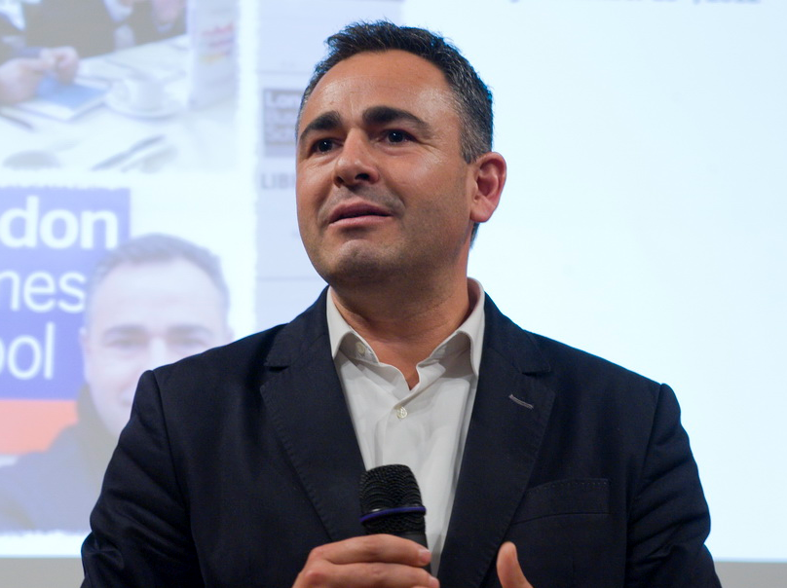
路易斯·盖拉多（Luis Gallardo ）是全球品牌和市场先行者，战略品牌管理、品牌契约、品牌表述、市场联络、商务发展、声誉管理领域的专家。路易斯原先是环球品牌与市场事务所总经理，为事务所提供了强有力的领导。事务所成员网络的市场营销与通讯专家超过三千人。

